Redes móveis: de 4G a 5G
Filipa Santos, Hugo Cardoso e João Costa
Universidade do Minho, Departamento de Informática, 4710-057 Braga, Portugal
e-mail: {a83631, a85006, a84775}@alunos.uminho.pt
Abstract. Este ensaio tem como objetivo introduzir o tema Redes Móveis e abordar a iminente transição do 4G para o 5G, com foco nas limitações do 4G, explicando a necessidade de uma nova geração, bem como apresentar uma visão para o 5G e indicar quais as tecnologias que devem ser exploradas de maneira a possibilitar tal progressão, e a razão de estas constituirem parte da solução. Fazemos também um breve resumo da evolução das redes móveis desde o seu surgimento até ao dia atual, realçando as maiores inovações de cada geração.
Atualmente, estas tecnologias já se tornaram um fator integrante da sociedade atual, sendo que a maioria das pessoas está constantemente em contacto com amigos e família através de redes wireless. Logo, é importante contextualizar este tema e dar uma ideia das enormes vantagens que nos aguardam na sua próxima geração.
Keywords: Tráfego de dados, Latência, 5G, Largura de Banda, Velocidade.
- Introdução
Por volta de 2013, várias operadoras começaram a fornecer um novo produto: 4G LTE. Utilizando recursos de maneira mais eficiente, tornou-se possível alcançar larguras de bandas muito superiores ao 3G e velocidades antes só observadas em conexões por fio. Contudo, com o crescimento da sua popularidade, foram também surgindo mais desafios, nomeadamente um tráfego de dados cada vez maior. De maneira a manter a viabilidade desta tecnologia e permitir uma evolução constante dos serviços disponíveis aos clientes, cada vez mais exigentes, surgiu a necessidade de iniciar a investigação de uma nova geração mais avançada de redes móveis – 5G. A visão desta nova tecnologia consiste em fornecer velocidades de tráfego de dados muito mais elevadas, latência extremamente baixa, um aumento exponencial da capacidade da estação base e uma significante melhoria na perceção da qualidade de serviço por parte dos utilizadores.
O resto deste ensaio está organizado da seguinte maneira: na secção 2, abordamos de maneira resumida a evolução de tecnologias wireless. A secção 3 dá uma descrição detalhada das limitações do 4G e explica a necessidade de uma nova geração mais avançada. Na secção 4 explicamos as possíveis vantagens do 5G em relação à tecnologia atual e apontamos alguns recursos que podem ser explorados para esse fim. Concluimos o nosso ensaio na secção 5. No apêndice está presente uma lista de projetos de pesquisa e artigos consultados ao longo do desenvolvimento deste trabalho.
- Evolução das redes wireless
Guglielmo Marconi, um inventor italiano, desbloqueou o caminho para as comunicações wireless atuais em 1899 ao transmitir a letra ‘S’ ao longo de uma distância de 3 quilómetros na forma de código morse, com a ajuda de ondas eletromagnéticas[2]. Desde então, foi registada uma evolução gradual, todavia consistente, destas comunicações até à atual quarta geração, que se deve sobretudo à introdução de modulação digital, que permite adaptar sinais digitais à característica do canal em questão, a exploração eficaz de frequências, a aplicação de pacotes de Internet e o rápido avanço de tecnologias de componente física[1].
Como tal, as comunicações 4G tornaram-se parte da rotina da sociedade e moldaram fortemente o estilo de vida atual. Como podemos observar na Figura 1, à medida que as tecnologias sem fio se têm vindo a desenvolver, têm aumentado o tráfego de dados, a mobilidade, a cobertura de rede e a eficiência espetral (quantidade de informação que é possível transmitir com uma determinada largura de banda).
Atualmente, tornou-se popular um novo conjunto de aplicações móveis orientadas aos utilizadores, nomeadamente videoconferências móveis, a transmissão de vídeo, e-healthcare e online gaming[1], o que abriu novos horizontes às operadoras de redes wireless para explorar e está a motivar a progressão para uma nova geração de redes ainda mais avançada: o 5G. Apresentamos em baixo uma visão geral de cada geração:
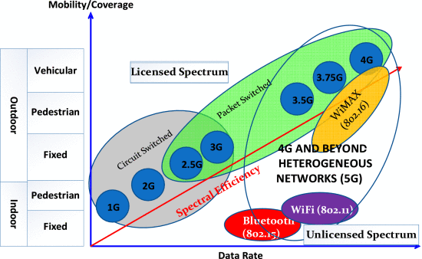
Fig. 1. Evolução de tecnologias wireless.

  - 1G
A primeira geração surgiu no início da década de 80 e possuía um tráfego de dados de até 2.4 kbps. Consistia exclusivamente em sistemas de voz e tinha diversas desvantagens, tais como capacidade muito baixa, pobre associação e transmissão de voz e segurança inexistente, dado que as chamadas eram armazenadas e reproduzidas em torres de rádio[2].

  - 2G
A segunda geração foi introduzida no fim dos anos 90 e marcou o início do uso de tecnologia digital nos telemóveis. Nesta altura, o tráfego de dados atingia valores de 64 kbps e as baterias começavam a apresentar um maior tempo de vida, devido à baixa potência dos sinais de rádio utilizados. Foram também criados serviços revolucionários como o SMS (Short Message Service) e o e-mail[2].

  - 3G
A terceira geração foi estabelecida nos fins dos anos 2000 e permitia já tráfego de dados na ordem dos 2 Mbps, uma melhoria drástica em relação ao 2G. A característica mais marcante desta tecnologia foi a incorporação de serviços baseados em Internet Protocol (IP). Outras funcionalidades incluem roaming global, melhorias da qualidade de voz e acesso a um vasto leque de serviços de alta velocidade como vídeo instantâneo, partilha de ficheiros e serviços de Web. Contudo, duas desvantagens notáveis são a utilização de bateria muito superior aos telemóveis 2G e a geral caridão de todas as novas tecnologias[2].

  - 4G
A geração atual de tecnologia wireless baseou-se nos sistemas implementados pelo 3G e aprimorou a experiência através do fornecimento de uma solução completa baseada em IP. Funcionalidades como voz, dados móveis e acesso a conteúdo multimédia tornaram-se disponíveis virtualmente em qualquer momento e lugar, e a capacidade de tráfego de dados experienciou um aumento exponencial em relação a gerações anteriores. Surgiram aplicações novas como Multimedia Messaging Service (MMS), Digital Video Broadcasting (DVB) e chat de vídeo, TV de alta definição e TV móvel[2].

  - 5G
A futura geração vem por meios de uma tecnologia chamada Beam Division Multiple Access (BDMA), que consiste, de grosso modo, em substituir as transmissões tradicionais de onda omnidirecionais das estações-base de rádio por feixes direcionados e concentrados, de maneira a evitar desperdício e interferência. Estas e outras tecnologias facultadoras desta inovação são exploradas em pormenor mais à frente neste ensaio, bem como os principais objetivos do 5G. Temos em seguida uma tabela de comparação de certas características das várias etapas da evolução das redes sem fios:

Table 1. Comparação de propriedades das gerações de redes wireless.
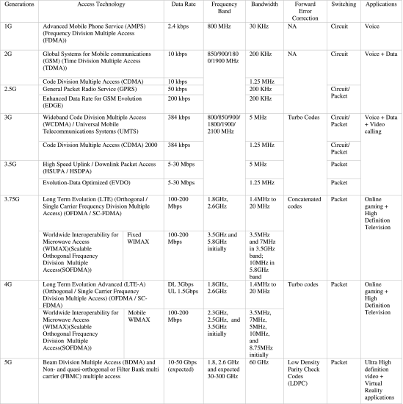
- Limitações de 4G
Estatísticas revelam que o tráfego móvel global experienciou um crescimento de 70% em 2014 apenas. O aumento do uso de smartphones está a resultar numa explosão do tráfego de vídeo, sendo que, desde 2012, este compõe mais de metade do tráfego móvel global[1]. Suportar este enorme e rápido acréscimo da utilização de dados e da conetividade é um desafio inalcançável para os sistemas 4G.
A capacidade de comunicações wireless depende da largura de banda e da eficiência espetral. Está também relacionada com as dimensões dos telemóveis, que seguem uma tendência de diminuir à medida que a tecnologia avança. Como tal, a camada física da tecnologia está atualmente no limite da capacidade de Shannon, sendo, portanto, a largura de banda do sistema o caminho a explorar[1].
Atualmente, quase todas as comunicações wireless ocorrem no intervalo do espetro que vai dos 300 MHz aos 3 GHz. A chave para o 5G está em explorar as altas frequências da largura de banda, que vão dos 3 aos 300 GHz. Apenas as frequências dos 57 aos 64 GHz e dos 164 aos 200 GHz não são adequadas para comunicações, pelo que o espetro de frequências disponíveis por explorar é incrivelmente superior ao que é usado atualmente[1].
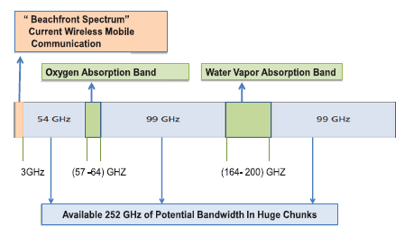
Além disto, há necessidade de menor latência no mercado de hoje em dia, como é o exemplo da indústria automóvel autónoma. O 4G simplesmente é insuficiente para estes casos.

Fig. 2. Disponibilidade de frequêcias no intervalo 3-300 GHz.

- Tecnologia 5G
A proliferação contínua de dispositivos inteligentes e a introdução de novas aplicações multimédia, bem como o exponencial aumento da procura e uso de dados wireless está já a revelar-se um fardo significante nas redes atuais de telemóveis. Espera-se que haja mais de 20 biliões de dispositivos conectados até 2020.
Aí entra o 5G, cujo primeiro standard (norma de indústria) é previsto também para 2020.

  - Visão e Motivação do 5G
Ao estudar várias iniciativas de pesquisa das indústrias e universidades, chegamos a várias características expectáveis para as comunicações 5G:

- Taxas de dados na ordem dos 1-10 Gbps em redes de comunicação urbanas, que equivalem a um aumento de quase 10 vezes relativamente à atual taxa de dados máxima de 150 Mbps.
- Latência de ida e volta de 1 ms: uma redução de quase 10 vezes em relação aos valores do 4G. Isto permitirá a interação em tempo real entre dispositivos, o que é essencial em serviços como os automóveis autónomos.
- Elevada largura de banda por unidade de área: é necessária para possibilitar um grande número de dispositivos interligados com maiores larguras de banda ao longo de períodos prolongados numa determinada localização.
- Número enorme de dispositivos conectados: é necessário providenciar conectividade a um número elevadíssimo de dispositivos.
- Disponibilidade e conectividade virtualmente global e perpétua.
- Redução do uso de energia em quase 90%: o desenvolvimento de tecnologia ecológica está a ser tratado como uma prioridade. Isto será ainda mais crucial com as elevadas taxas de dados e a conectividade massiva do wireless 5G.
- Maior vida de bateria, devido à redução de energia usada[1].
- Utilização de tecnologias complementares às redes macrocelulares (isto é, redes que disponibilizam cobertura de rádio a partir de torres/antenas/etc de alta potência), sendo que a capacidade destas não pode aumentar infinitamente.
- Gestão de redes cada vez mais complexas: com um número crescente de dispositivos capazes de se conectarem a redes sem fios e de RATs disponíveis (Bluetooth, Wi-Fi, LTE, etc)[3].

O 5G vai ter de criar tecnologias (tanto para as redes como nos dispositivos em si) para satisfazer todos estes parâmetros. Contudo, com a evolução dos critérios, esta geração vai ter de providenciar ainda mais aspetos diferentes ao utilizador dos que eram apenas considerados com 3G/4G (velocidades máximas, cobertura e eficiência espectral).

  - Tecnologia 5G
Ao contrário do 3G e 4G que utilizamos atualmente, o 5G não vai ser feito a pensar apenas nos mesmos critérios de velocidade máxima e eficiência do uso de banda larga. Vai-se basear numa arquitetura HetNet – uma das maneiras mais baratas de satisfazer a capacidade desta indústria crescente. As HetNets são feitas de modo a incorporar diferentes frequências, de diversos tipos de redes, de LTE (macrocells) até Wi-fi (microcells). Juntamente com comunicação D2D (device to device), o uso de small cells vai fazer parte da estratégia low-cost sem comprometer a qualidade do serviço.
Um dos maiores problemas das comunicações wireless atuais é a interferência entre canais, devido à indiscreção na propagação dos sinais. Dado que a propagação de sinais de ondas milimétricas (5G) em espaços abertos é bastante limitada e a enorme quantidade e variedade de dispositivos que será necessário conectar, torna-se necessário adotar uma nova abordagem. A propagação de sinais de ondas milimétricas requer o uso de antenas também pequenas, sendo então necessário desenvolver antenas sectorizadas e direcionais, abandonando as antenas omnidirecionais tradicionais.
O desenvolvimento de antenas inteligentes é fundamental, pois contribuem para a mitigação de interferência inter-canais, mantendo a área de cobertura ótima, e permitem reduzir os custos de energia de tanto estações-base como telemóveis, com o uso de feixes de ondas estreitos, ao revés da tradicional transmissão hexagonal.
Continuando na tentativa de poupar dinheiro e de ultrapassar limitações anteriores, o 5G vai também efetuar uma abordagem mais virada para o software. Em especial, vai criar redes de múltiplos cores virtuais. Cada um pode ser personalizado para ser responsável por serviços específicos, p.e., uma das redes de core virtual pode ser apenas responsável por comunicações do tipo M2M (machine to machine).
Para resolver o problema de um crescente tráfego de dados na rede principal, vão ser necessários nodos potentes, isto é, pontos de redistribuição de informação para reduzir a quantidade de dados a navegar no mesmo circuito, evitando latência nas horas mais críticas[3]. O utilizador deixa de ser o objetivo final da rede wireless e passa a tomar parte no armazenamento, retransmissão, entrega de conteúdo e computação dentro da rede.

Arquitetura HetNet

Essencial para a estrutura do 5G, a arquitetura HetNet vai concentrar vários aspetos marcantes nesta nova tecnologia:

- Small cells: macro e small cells vão-se conectar através de backhaul (a ligação entre o núcleo da rede e as sub-redes periféricas). Se isto não for suficiente (demasiada latência), também utilizam anchor-boosters que servem como intermediários entre estas entidades. Nesta arquitetura, a macrocell é responsável por controlar o tráfego (anchor base station) e a small cell serve como uma booster base station que tenta aliviar parte do tráfego de dados. Este sistema ajuda na integração de outras RATs (p.e. WiFi), que servem também de booster cells na rede LTE.
- Cloud RAN: cria uma super base station com antenas que implementam protocolos RAN e que processam sinais dinamicamente, consoante a intensidade do tráfego de dados naquela específica zona geográfica. Também realiza todo o processamento das várias base stations numa só unidade, poupando custos e simplificando a arquitetura.
- Device-to-Device communications: permite a troca de dados diretamente entre utilizadores (os seus equipamentos) sem passar em nenhuma estação-base ou rede principal. Para tal, a comunicação D2D suporta modelos baseados na proximidade dos utilizadores como aplicações de redes sociais e partilha de conteúdo entre colegas. Todos estes dispositivos conectados aumentam a capacidade e cobertura da rede e reduzem o consumo de energia.
- Multi-Rat Virtual Radio Access Networks: espera-se que o 5G, como mencionado, seja capaz de suportar diferentes RATs em simultâneo e, de modo eficaz, combinar e agregar as capacidades de todas. Para tal, sistemas 5G vão precisar de suportar redes e protocolos que combinem as várias RATs numa única RAN virtual - mas de modo a que os utilizadores nem notem. Esta rede virtual vai assegurar o uso simultâneo de vários recursos das diferentes tecnologias de rádio (RATs) o que vai melhorar a capacidade, aumentar a cobertura e assegurar uma ligação sem fios[3].

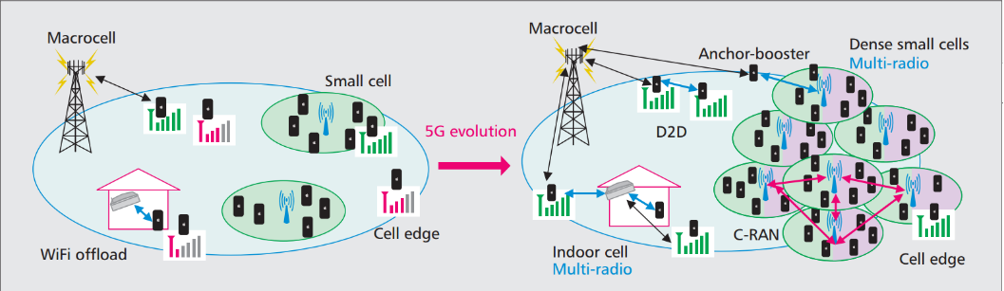Fig. 3. Arquitetura HetNet.
- Conclusão
Algumas empresas de produção de telemóveis, tal como a Samsung e a Xiaomi, já oferecem telemóveis 5G e a maior parte já tem planos para tal. Contudo, atualmente, ainda não é possível fazer proveito desta tecnologia dado que a maior parte das fornecedoras de rede ainda não oferece este serviço, ou por falta de tecnologia ou por simplesmente ainda não ser economicamente viável. Dito isto, em breve começaremos a ver cada vez mais dispositivos e redes a implementar esta nova tecnologia inovadora – será um marco importante para a evolução da qualidade de redes sem fios.

References
- Mamta Agiwal, Abhishek Roy, Navrati Saxena: Next Generation 5G Wireless Networks: A Comprehensive Survey (2016).
- A. Gupta, R. K. Jha: A Survey of 5G Network: Architecture and Emerging Technologies (2015).
- Boyd Bangerter, Shilpa Talwar, Reza Arefi, and Ken Stewart, Intel: Networks and Devices for the 5G Era (2014).

